# Почему дети лгут?

Чтобы не огорчать родителей.



Чтобы замаскировать свои поступки.

Чтобы им разрешили то, что было строго запрещено.

Чтобы компенсировать недовольство собой. Чтобы привлечь внимание взрослых к себе. Чтобы отсрочить разоблачение.



Чтобы остаться хорошим в глазах окружающих.

Помните: ребенок, подвергающийся физическим наказаниям, лжет чаще, чтобы избежать их.

# Что делать взрослым?

Начать разговор «по душам».



Дать понять ребенку, что вы не будете его наказывать.



Проверьте информацию через другие источники.



Постарайтесь понять, какую информацию скрывает ребенок.



Перенесите разговор на другое время, если чувствуете, что эмоции «захлестывают» Вас.



Расскажите историю о том, как честное признание возвращает доверие и близость (пример не из своей, а из его жизни) Если ребенок сам признал свою вину, обязательно похвалите его .



Демонстрируйте положительный пример - будьте искренним с ребенком в чувствах и поступка.



Наш адрес:

Екатеринбург, ул. Машинная, 31

Режим работы:

Понедельник - пятница с 8:00 до 16:00 ч.

Государственное бюджетное учреждение Свердловской области «Центр психолого-педагогической, медицинской и социальной помощи «Ресурс»

Телефон «Ресурс»

8 (343) 221-01-57

Наш сайт:

centrresurs@gmail.com

**Директор ГБУ СО «ЦППМСП „Ресурс“**  
Макарова Лариса Вениаминовна  
8 (343) 221-01-57

**Памятка родителям о детской лжи**



Бывает несколько видов детской лжи, которые определяются причинами ее возникновения:

Ложь ради спасения (страх наказания).



Эхообразная ложь (по примеру родителей).



Ложь как подхалимство, ради получения выгоды.



Ложь ради внимания. Ложь как розыгрыш. Ложь как благородство. Надиктованная ложь.



Фантазирование (через это ребенок передает свои переживания).



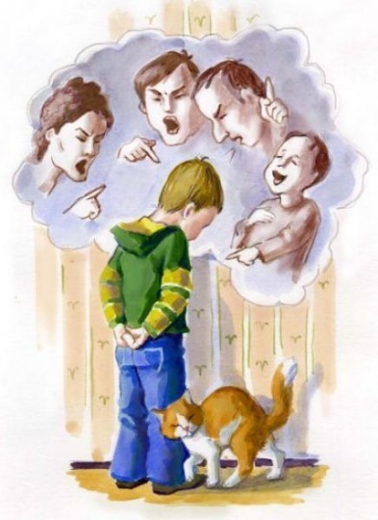Поэтому только понимание причин неискренности ребенка поможет преодолеть возникшее отклонение в его поведении.

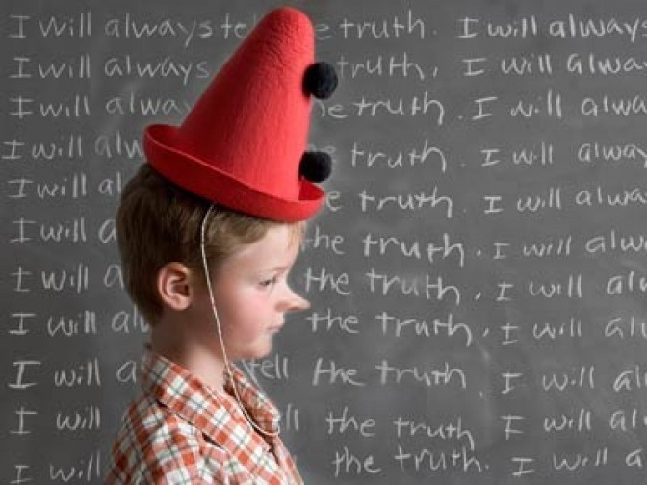

С появлением лжи возникает недоверие, растет беспокойство, чувствуется ненадежность, наносятся обиды, занимаются оборонительные рубежи, нарушается близость.



Правильные решения зависят от точности информации. Дезинформированный родитель может разрешить то, что следовало бы запретить.



Детская ложь - это следствие р о д и т е л ь с к о г о н е в н и м а н и я к потребностям ребенка в любви и признании.



Р е б е н о к с о з д а е т ф а л ь ш и в у ю действительность, чтобы манипулировать взрослыми.



Очень важно показать ребенку, как плохо быть обманутым, описать последствия лжи и постараться восстановить утраченное доверие.



Что родители должны знать и чем интересоваться, чтобы избежать детской лжи, в курсе, каких проблем должны быть:

Чем интересуется ребѐнок, что его волнует;



Где, как и с кем ребенок проводит свой досуг;



Кто его друзья; Поведение друзей;



Как дети ведут себя на утренниках, праздниках, вечеринках;



Какие телепередачи смотрит ребенок;



В какие игры играет на компьютере и какие сайты посещает;



Как он выполняет домашние задание.

